辅修报名操作流程
一、登入方式
教务处网站https://www.wuyiu.edu.cn/jwc/——专题栏目下的“新教务管理系统”
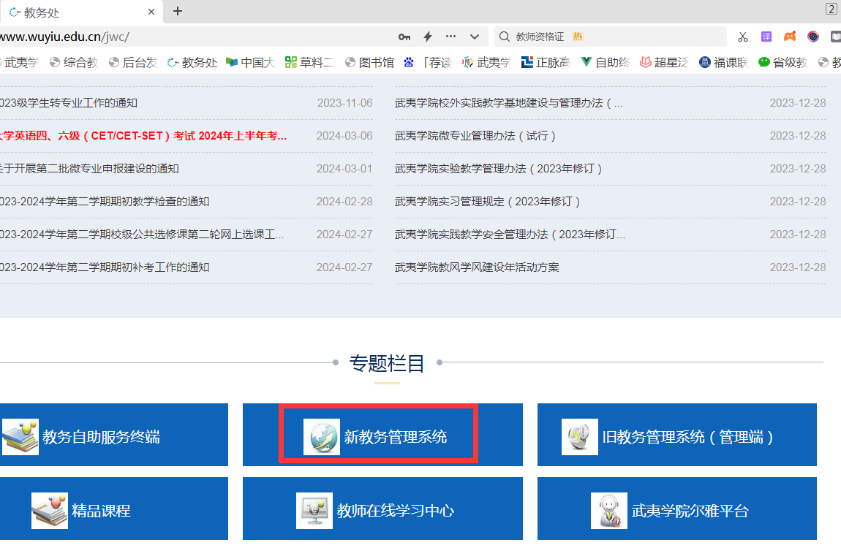
二、登入账号和密码
教务管理系统已对接统一身份认证，故登入账号和密码为上校园网的账号和密码。
需要重置密码的同学们，请在统一身份认证平台重置。登录统一身份认证平台（https://self.wuyiu.edu.cn/）通过绑定手机号自助修改密码！
三、辅修报名步骤
1、搜索框输入“辅修报名管理”，查找
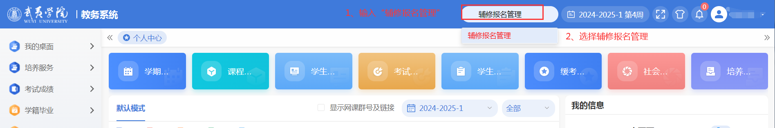
2、选择辅修学年学期
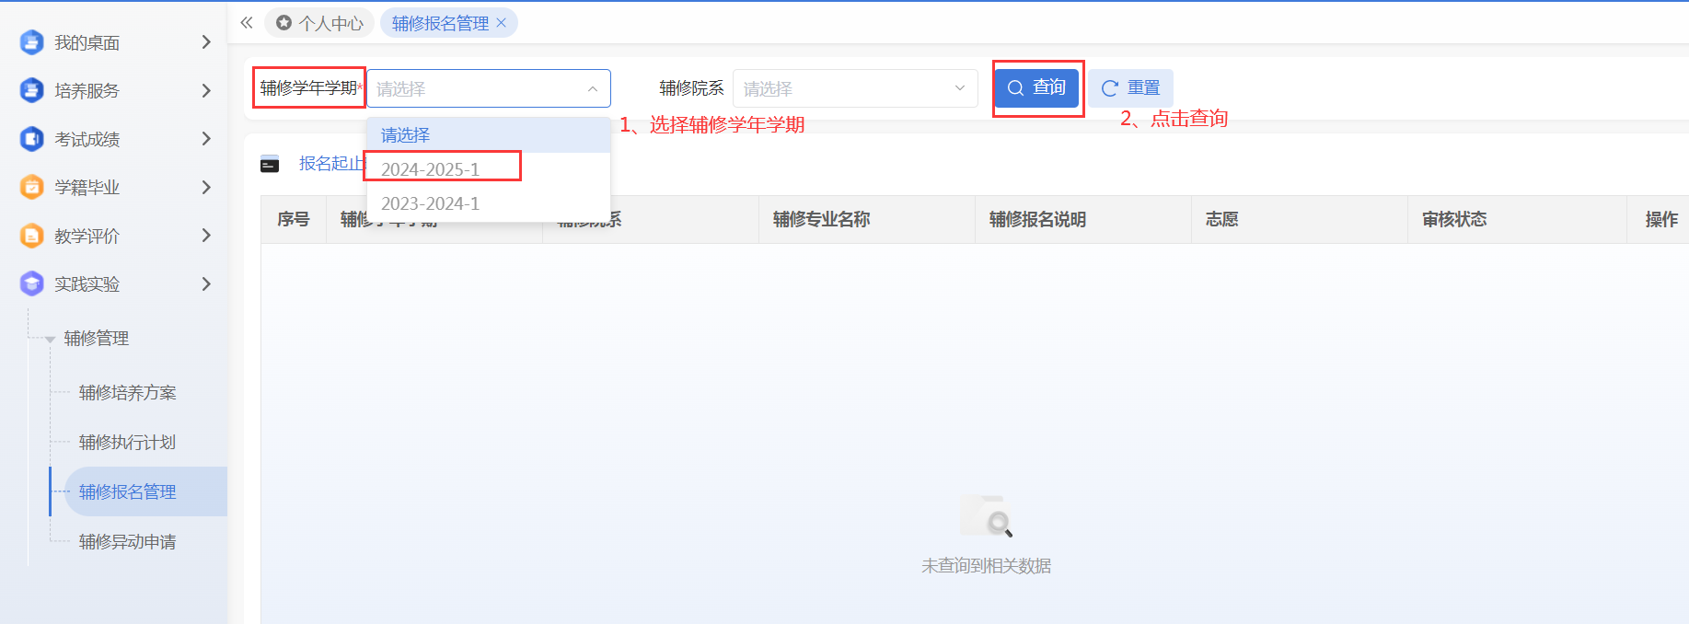
3、点击报名，送审到学院教科办进行审核
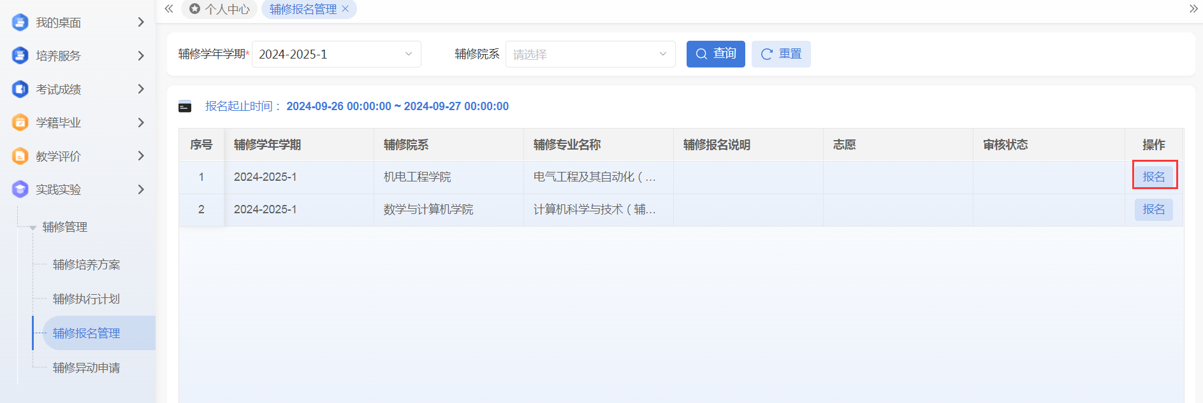
4、等待学生所在学院及辅修学院的审核

